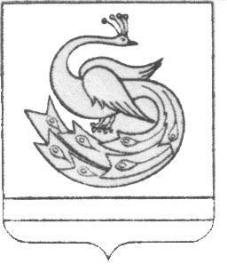

АДМИНИСТРАЦИЯ БОРИСОВСКОГО СЕЛЬСКОГО ПОСЕЛЕНИЯ

П О С Т А Н О В Л Е Н И Е

«09».02.2017. № 4

О назначении уполномоченного
на составление административных
протоколов

В соответствии с Законами Челябинской области от 27.05.2010 г. № 584-ЗО «Об административных правонарушениях в Челябинской области»,от 27.05.2010г. №583-ЗО «Об административных комиссиях и о наделении органов местного самоуправления государственными полномочиями по созданию административных комиссий и определению перечня должностных лиц, уполномоченных составлять протоколы об административных правонарушениях»
ПОСТАНОВЛЯЮ:
1. Назначить уполномоченным должностным лицом администрации Борисовского сельского поселения на составление протоколов об административных правонарушениях, предусмотренных статьями 3,10,11, 20,21,24 Закона Челябинской области от 27.05.2010 г. № 584-ЗО «Об административных правонарушениях в Челябинской области» - специалиста 1 категории Борисовского сельского поселения Запьянцеву Л.Н.
2.Настоящее постановление разместить на официальном сайте администрации Борисовского сельского поселения в сети Интернет.

Глава Борисовского
сельского поселения А.С.Фролов

